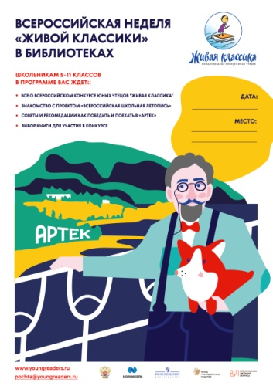

Всероссийская неделя «Живой классики» проходит в нашей стране уже не первый год. В рамках этой недели в нашем информационно – библиотечном центре было запланировано и проведено ряд мероприятий. Во-первых учащиеся 8-9 классов посмотрели видеоролики, которые рассказали детям о самом конкурсе. В ИБЦ учащиеся 4-11 классов могли познакомиться с рекомендательным списком литературы для участия в конкурсе «Живая классика». На базе ИБЦ была организована выставка русской, зарубежной и современной литературы, а учащиеся 4 кл. стали участниками игры по произведениям Дмитрия Мамина- Сибиряка « Алёнушкины сказки». Хочется сказать , что неделя « Живой классики» прошла организованно и учащиеся отнеслись к ней с большим интересом.

